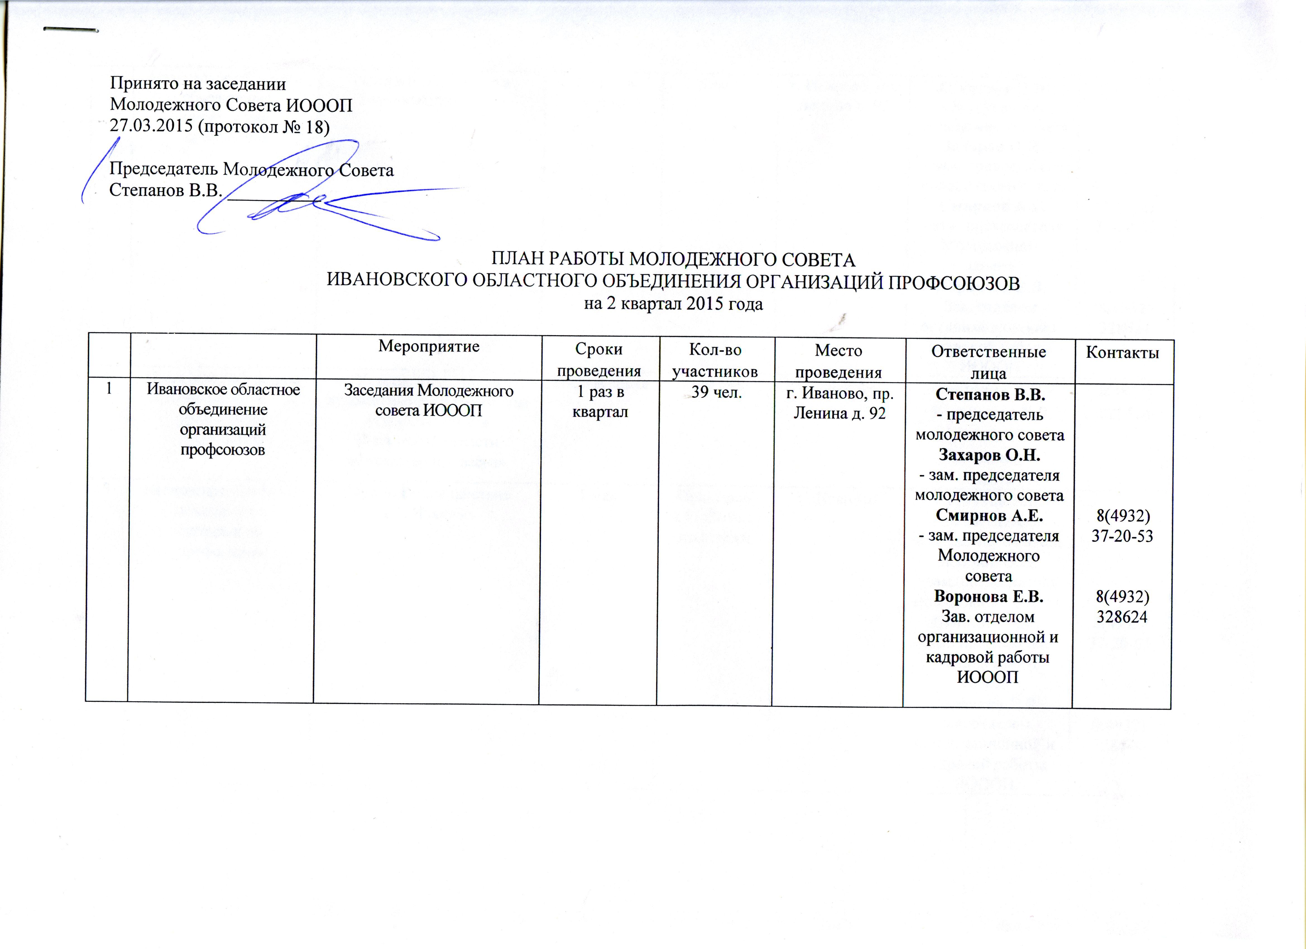

2 | Ивановское областное объединение организаций профсоюзов | Заседания Президиума Молодежного Совета | 1 раза в месяц | 6 чел. | г. Иваново, пр. Ленина д. 92 | Степанов В.В.  - председатель молодежного совета  Захаров О.Н.  - зам. председателя молодежного совета  Смирнов А.Е.  - зам. председателя Молодежного совета  Воронова Е.В.  Зав. отделом организационной и кадровой работы ИОООП | 8(4932)  37-20-53  8(4932) 328624
4 | Ивановское областное объединение организаций профсоюзов | Участие в фестиваль художественного творчества студентов ВУЗов Ивановской области «Студенческая весна» | 21-28 Апреля | 300 чел. | г.Иваново | Сметанин А.В.- Бардюкова Е.В. - члены Молодежного совета | 8(4932) 328624
5 | Ивановское областное объединение организаций профсоюзов | Первомайское шествие  в г. Иваново | 1 мая | Примерно 14 000 чел. молодежи | Г. Иваново | Степанов В.В.  - председатель молодежного совета  Захаров О.Н.  - зам. председателя молодежного совета  Смирнов А.Е.  - зам. председателя Молодежного совета  Воронова Е.В.  Зав. отделом организационной и кадровой работы ИОООП | 8(4932)  37-20-53  8(4932) 328624
6 | Ивановское областное объединение организаций профсоюзов | Проведение торжественного собрания, посвященного чествованию ветеранов Великой отечественной войны | 7 мая | 50 чел. | г. Иваново, пр. Ленина д. 92 | Смирнов А.Е.  - зам. председателя Молодежного совета  Воронова Е.В.  Зав. отделом организационной и кадровой работы ИОООП, член М.с.  Новогородцева Е.А. – член молодежного совета | 8(4932)  37-20-53  8(4932) 328624  8(4932)  32-60-24
7 | Ивановское областное объединение организаций профсоюзов | Областной форум председателей молодежных советов и молодых председателей профсоюзных организаций | 29 Мая | 70 чел. | г.Плес,  ООО «Пансионат с лечением Плес» | Степанов В.В.  - председатель молодежного совета  Захаров О.Н.  - зам. председателя молодежного совета  Смирнов А.Е.  - зам. председателя Молодежного совета  Воронова Е.В.  Зав. отделом организационной и кадровой работы ИОООП, член молодежного совета  Бардюкова Е.В., Сметанин А.В. – члены Молодежного совета | 8(4932)  37-20-53  8(4932) 328624
8 | Ивановское областное объединение организаций профсоюзов | Областной конкурс профсоюзных агитбригад«Скажи профсоюзу «Да!» | 2 июня | 100 чел. | г. Иваново, пр. Ленина д. 92 | Степанов В.В.  - председатель молодежного совета  Захаров О.Н.  - зам. председателя молодежного совета  Смирнов А.Е.  - зам. председателя Молодежного совета  Воронова Е.В.  Зав. отделом организационной и кадровой работы ИОООП, член М.С.  Бардюкова Е.В., Сметанин А.В. – члены Молодежного совета | 8(4932)  37-20-53  8(4932) 328624
9. | Ивановское областное объединение организаций профсоюзов | Семинар по  информационной политике для профсоюзных активистов | 9 июня | 50-70 чел. | г. Иваново, пр. Ленина д. 92 | Смирнов А.Е.  - зам. председателя Молодежного совета  Воронова Е.В.  Зав. отделом организационной и кадровой работы ИОООП, член молодежного совета | 8(4932)  37-20-53  8(4932) 328624
10 | Ивановское областное объединение организаций профсоюзов | Акция «Профсоюзы – детям»  (шефская помощь воспитанникам Васильевского детского дома) | 1 Июня | 35 чел. | г. Шуя, село Васильевское | Воронова Е.В.  Зав. отделом организационной и кадровой работы ИОООП, член Молодежного совета  Новогородцева Е.А.  член Молодежного совета  Председатели Молодежных советов  профсоюзов муниципальных образований | 8(4932) 328624  8(4932)  32-60-24

